Laboratorium 10
Artem Buhera  GĆ01 135678 | 16.05.2021

W danym laboratorium musieliśmy zaimplementować program do rozwiązywania równania różniczkowego zwyczajnego pierwszego rzędu
dla t ≥ 0
z warunkiem początkowym y(0) = 0.
Używaliśmy trzech metod:
- bezpośredniej Eulera (BME)
- pośredniej Eulera (PME)
- metody trapezów (PMT)

BME
Na podstawie równania różnicowegowyprowadzamy wzór na:

PME
Na podstawie równania różnicowegowyprowadzamy wzór na:

PMT
Na podstawie równania różnicowegowyprowadzamy wzór na:

Kod programu:
#include <cmath>
#include <fstream>
#include <iostream>
using namespace std;
double f_exact(double t) {
return 1 - exp(-10*(t + atan(t)));
}
double solveMethod(double left_bound, double right_bound, double h,
double (*calculate_y_k1)(double t_k, double y_k, double h),
string filename, string header) {
double y_k1 = 0.0, y_k = 0.0;
double t_k = left_bound;
double maxError = 0, currentError;
ofstream out;
bool shouldSave = (!filename.empty()) && !(header.empty());
if (shouldSave) {
out.open("../lab10/" + filename);
out << header << endl;
}
while (t_k < right_bound) {
y_k1 = calculate_y_k1(t_k, y_k, h);
currentError = abs(y_k1 - f_exact(t_k + h));
if (maxError < currentError) {
maxError = currentError;
}
t_k += h;
y_k = y_k1;
if (shouldSave)
out << t_k << ',' << y_k << endl;
}
out.close();
return maxError;
}

double f_temp(double t){
return (10.0 * t * t + 20.0) / (t * t + 1.0);
}

double calculate_y_k1_BME(double t_k, double y_k, double h) {
return y_k + (1.0 - y_k) * f_temp(t_k) * h;
}
double calculate_y_k1_PME(double t_k, double y_k, double h) {
double temp_k = f_temp(t_k);
return (y_k + temp_k * h) / (1.0 + temp_k * h);
}
double calculate_y_k1_PMT(double t_k, double y_k, double h) {
double temp_k = f_temp(t_k);
double temp_k1 = f_temp(t_k + h);
return (y_k + h / 2.0 * temp_k + h / 2.0 * temp_k1 - y_k * h / 2.0 * temp_k)
/ (h / 2.0 * temp_k1 + 1.0);
}
double solveBME(double left_bound, double right_bound, double h,
string filename="", string header="s") {
return solveMethod(left_bound, right_bound, h, calculate_y_k1_BME,
filename, header);
}
double solvePME(double left_bound, double right_bound, double h,
string filename="", string header="") {
return solveMethod(left_bound, right_bound, h, calculate_y_k1_PME,
filename, header);
}
double solvePMT(double left_bound, double right_bound, double h,
string filename="", string header="") {
return solveMethod(left_bound, right_bound, h, calculate_y_k1_PMT,
filename, header);
}
double order(double h_i, double h_j, double y_i, double y_j) {
return (y_i - y_j) / (h_i - h_j);
}
void BME_PME_PMT_errors(double left_bound, double right_bound) {
ofstream out;
out.open("../lab10/BME_PME_PMT_errors.csv");
out << "h,BME,PME,PMT" << endl;
double error_BME, error_PME, error_PMT;
double h_0, BME_0, PME_0, PMT_0,
h_10, BME_10, PME_10, PMT_10;
int count = 0;
double h = 0.001;
while (h > 1e-10) {
error_BME = solveBME(left_bound, right_bound, h);
error_PME = solvePME(left_bound, right_bound, h);
error_PMT = solvePMT(left_bound, right_bound, h);
out << log10(h) << ','
<< log10(error_BME) << ','
<< log10(error_PME) << ','
<< log10(error_PMT) << endl;
if (count == 0) {
h_0 = log10(h);
BME_0 = log10(error_BME);
PME_0 = log10(error_PME);
PMT_0 = log10(error_PMT);
} else if (count == 10) {
h_10 = log10(h);
BME_10 = log10(error_BME);
PME_10 = log10(error_PME);
PMT_10 = log10(error_PMT);
}
h /= 2.0;
count++;
}
cout << "rząd BME: " << order(h_0, h_10, BME_0, BME_10) << endl;
cout << "rząd PME: " << order(h_0, h_10, PME_0, PME_10) << endl;
cout << "rząd PMT: " << order(h_0, h_10, PMT_0, PMT_10) << endl;
out.close();
}
int main() {
double left_bound = 0.0, right_bound = 0.75;
double h = 0.001, h_unstable = 0.25;
solveBME(0.0, 3.0, h,
"BME_stable.csv", "t,BME_stable h=0.01");
solveBME(0.0, 3.0, h_unstable,
"BME_unstable.csv", "t,BME_unstable h=0.25");
solvePME(left_bound, right_bound, h,
"PME.csv", "t,PME");
solvePMT(left_bound, right_bound, h,
"PMT.csv", "t,PMT");
BME_PME_PMT_errors(left_bound, right_bound);
}

Wynik działania programu:
rząd BME: 1.00121
rząd PME: 0.998807
rząd PMT: 1.99733

Otrzymane wyniki rzędów dokładności zgadzają się z teoretycznymi:
- 1 dla BME
- 1 dla PME
- 2 dla PMT

Otrzymane wykresy dla metod PME i PMT w porównaniu ze wzorem analitycznym
dla kroku h = 0.001:

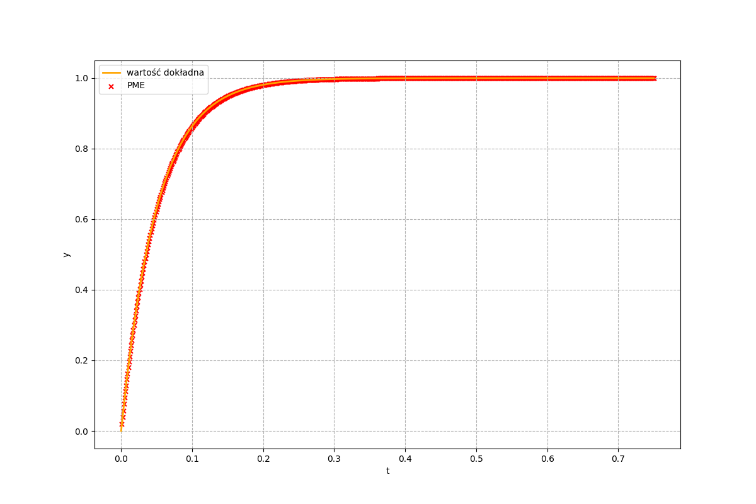
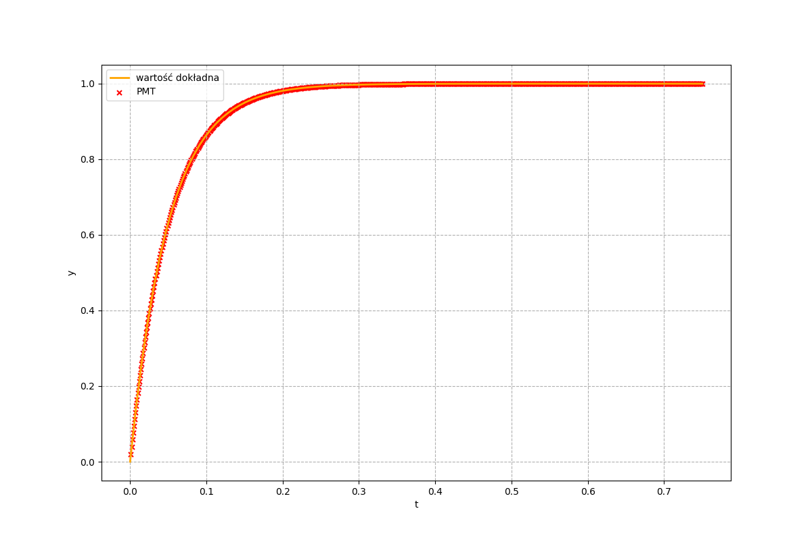
Przy dosyć małym kroku otrzymaliśmy dobre wyniki dla obu metod
Otrzymane wykresy dla metody BME w porównaniu ze wzorem analitycznym dla kroku h = 0.001 oraz h_{unstable} = 0.25, przy którym metoda jest numerycznie niestabilna:
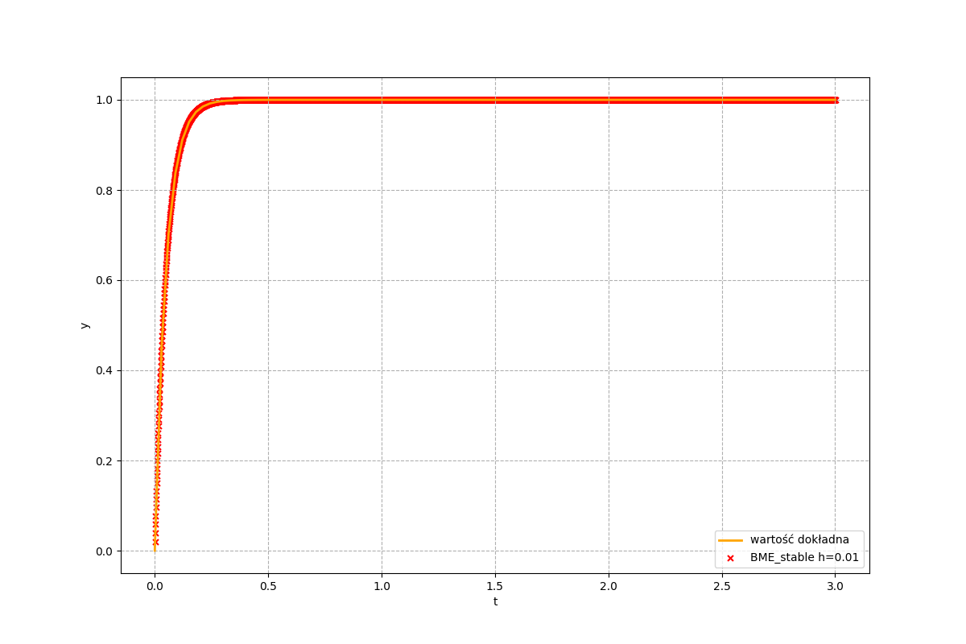
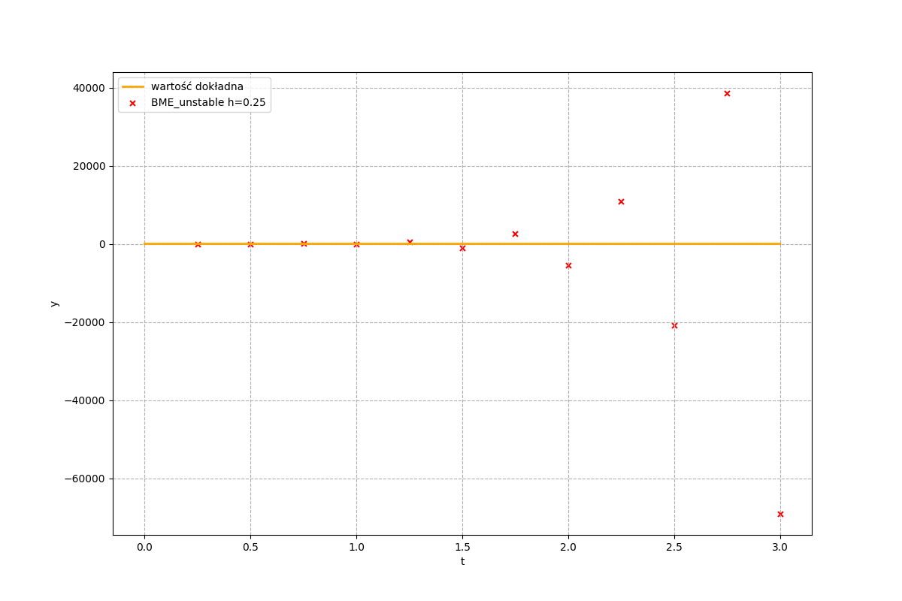
Ewidentnie, dla zbyt dużego h metoda BME nie działa poprawnie.
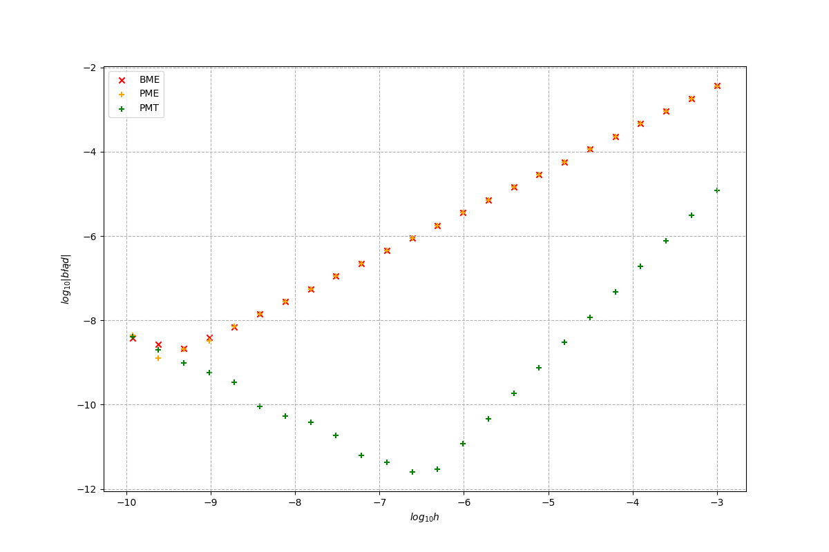
Na wykresie zależności maksymalnego błędu bezwzględnego od kroku sieci h dla trzech metod możemy zaobserwować zgodność z teoretycznymi rzędami dokładności.
Co więcej, dla kroku h ≈ 10^{-6.5} dla metody PMT oraz h ≈ 10^{-9.5} odpowiednio dla BME i PME
obserwujemy zmniejszenie dokładności obliczeń spowodowane błędami maszynowymi.

